**Флешмоб – танцевальные перемены для учеников**

**МАОУ СОШ № 166.**

* Совет старшеклассников подготовил танцевальные игры и флешмоб для школьников в день учителя
* Танцевальные переменки проводились на протяжение всего дня, вплоть до праздничного концерта

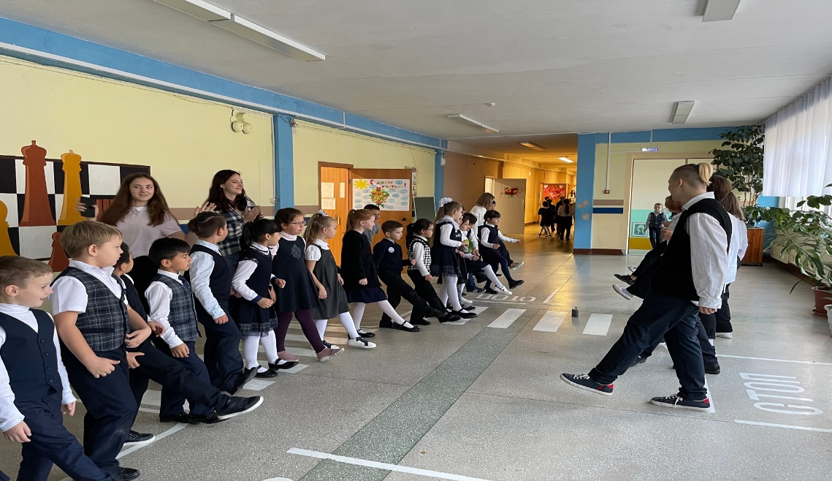

* Школьники активно играли и участвовали во всех играх и флешмобе

